**Teori Pemrograman 4 :**

**Relasi antar class dari game Space Shooter**



Oleh :

Apriana Pramadita 4210161004

Dosen pengampu :

Halimatus Sa’dyah

**Teknologi Game**

**POLITEKNIK ELEKTRONIKA NEGERI SURABAYA**

**SURABAYA**

**2018**

**List class Ular Tangga**

List class :

1. Bullet
2. Bullet Flight
3. Game
4. GlobalSpriteResource
5. Player

**Hubungan antar class**

1. Agregasi

Agregasi adalah hubungan dimana suatu kelas adalah merupakan bagian dari kelas lain (“terdiri atas…”), namun kedua kelas ini dapat berdiri sendiri.

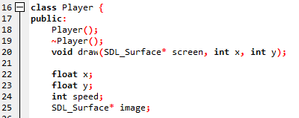

Kelas Player

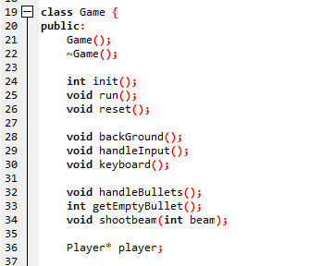 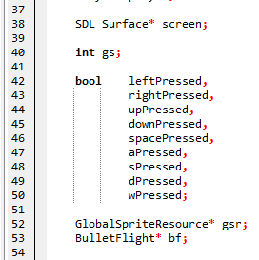

Kelas Game

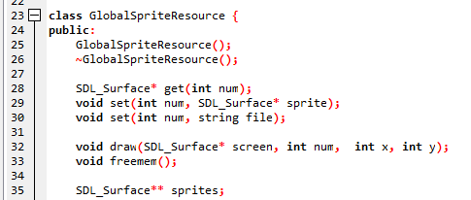

Kelas GlobalSpriteResources

Class Game memiliki relasi Agregasi dengan kelas Player, GlobalSpriteResource dan Bullet. Pada kelas Game, terdapat tiga pointer yang masing-masing menunjuk ke objek Player, GlobalSpriteResource dan Bullet. Data ketiga objek tersebut di copy ke pointer-pointer tersebut. Ketiga kelas merupakan bagian dari kelas Game namun tidak ada ketergantungan terhadap kelas Game. Sehingga, ketika Game dihapus, Player, GlobalSpriteResources dan Bullet tetap ada.

1. Pewarisan (Inheritance)

Pewarisan adalah hubungan hirarki antar kelas. Suatu kelas dapat diturunkan ke kelas lain dan mewarisi semua atribut dari kelas parentnya, atau menambah fungsi baru.

1. Komposisi

Komposisi adalah hubungan suatu kelas yang kompleks dengan kelas lain yang lebih sederhana (“memiliki…”). Jika kelas utama di destroy, maka konten di dalam kelas tersebut juga akan ikut terdestroy.

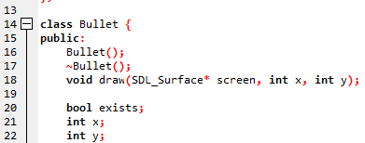

Kelas Bullet

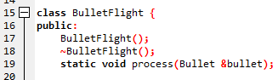

Kelas BulletFlight

Kelas Bullet dan BulletFlight memiliki relasi komposisi karena BulletFlight merupakan bagian dari Bullet. BulletFlight memiliki objek dari Bullet sebagai data member. Pada kelas BulletFlight terdapat fungsi process dengan parameter objek bullet yang berfungsi untuk mengatur jalannya peluru. Kelas BulletFlight memiliki ketergantungan terhadap kelas Bullet

.